店铺登录不了后台，如何解绑品牌备案？
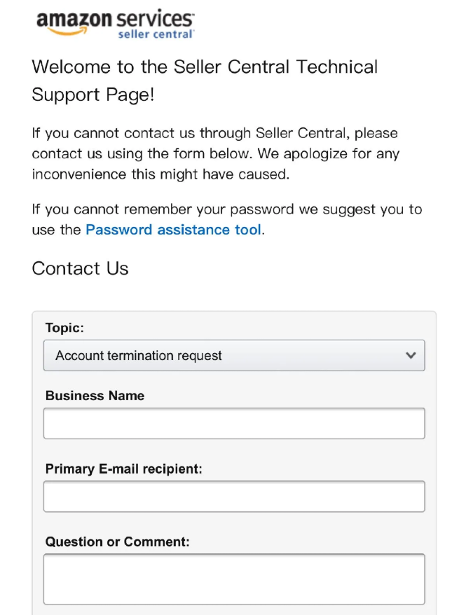

1. 打开链接：https://sellercentral.amazon.com/gp/help/contact.html
2. 选择topic为“Account termination request”
3. Business name 填法人or公司名

4. Email 填之前亚马逊账号的注册邮箱
5. Question and comment：
User email:亚马逊账号注册邮箱
Brand：已备案的品牌名
Specific reason for removal：移除的原因
这里当时我填写的原因是和被移除的账号代理合同期限已经过了，所以申请移除！1天左右就收到了亚马逊审核通过了！
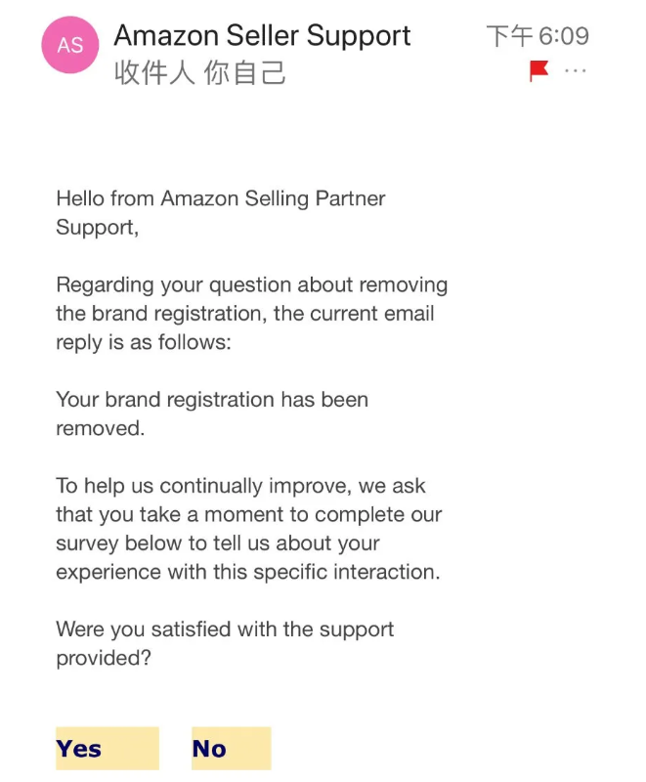

将品牌从被封店铺解除品牌备案后，如果需要将其备案到新的店铺，可以直接按照正常的备案流程走，这里提示一下，走完流程亚马逊审核通过后，会让提交验证码，这个可以直接找当时注册商标的代理要，然后提交给亚马逊即可！有些人在后台找不到要回复的CASE ID ,这里提示下品牌备案的CASE ID 在后台是找不到的，要在品牌备案页面可以找到！

